УЛЬЯНОВСКАЯ ГОРОДСКАЯ ДУМА

РЕШЕНИЕ

25.02.2026 № 48

О внесении изменения в решение Ульяновской Городской Думы
от 31.01.2020 № 4 «Об утверждении Положения об особо охраняемой природной территории местного значения «ПКО «Молодёжный»

В соответствии с Федеральным законом от 10.01.2002 № 7-ФЗ
«Об охране окружающей среды», Федеральным законом от 14.03.1995
№ 33-ФЗ «Об особо охраняемых природных территориях», решением Ульяновской Городской Думы от 25.12.2002 № 222 «Об утверждении Положения «О территориальной охране природы г. Ульяновска», руководствуясь Уставом муниципального образования «город Ульяновск», Ульяновская Городская Дума
РЕШИЛА:
1. Приложение 1 к Положению об особо охраняемой природной территории местного значения «ПКО «Молодёжный», утверждённому решением Ульяновской Городской Думы от 31.01.2020 № 4 «Об утверждении Положения об особо охраняемой природной территории местного значения «ПКО «Молодёжный», изложить в следующей редакции:

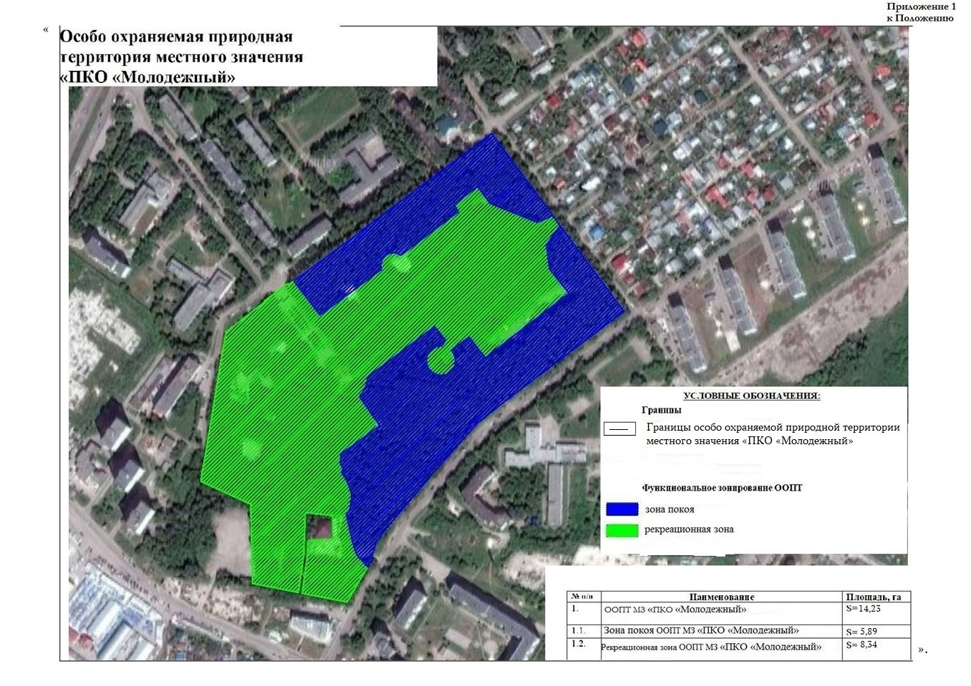
2. Настоящее решение вступает в силу со дня его официального опубликования в сетевом издании «Ульяновск сегодня. Официальный портал города Ульяновска» (ultoday.ru) и распространяется на правоотношения, возникшие со дня вступления в силу решения Ульяновской Городской Думы от 31.01.2020 № 4 «Об утверждении Положения об особо охраняемой природной территории местного значения «ПКО «Молодёжный».

Глава города Ульяновска А.Е.Болдакин

Председатель Ульяновской
Городской Думы И.В.Ножечкин

